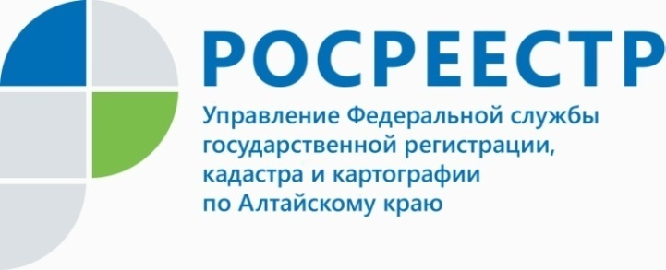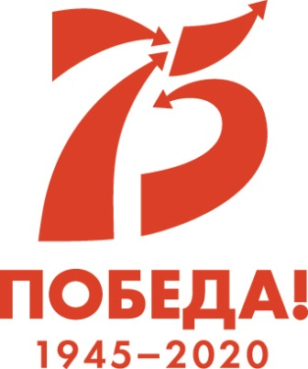

ПРЕСС-РЕЛИЗ

Отказ от права на земельный участок?

Управление Росреестра по Алтайскому краю разъясняет требования законодательства при отказе от права на земельный участок.
Земельное законодательство предусматривает в качестве одного из оснований прекращения права на земельный участок отказ от права на него.
Особенности государственной регистрации прекращения права собственности на земельный участок регулируются статьей 56 Федерального закона от 13.07.2015г. № 218-ФЗ «О государственной регистрации недвижимости».
Государственная регистрация прекращения права собственности на земельный участок или земельную долю вследствие отказа от соответствующего права собственности осуществляется на основании заявления собственника земельного участка. Отказаться от права собственности на землю могут как гражданин или юридическое лицо, которые зарегистрировали свои права в Едином государственном реестре недвижимости (далее – ЕГРН), так и лица, чьи права возникли до 31.01.1998г., но не были зарегистрированы в ЕГРН. Заявление о прекращении права собственности можно подать в любом офисе Многофункционального центра «Мои документы»
К заявлению о прекращении права собственности прилагается правоустанавливающий документ на земельный участок либо документ, устанавливающий или удостоверяющий право на земельную долю. Предоставление указанных документов не требуется в случае, если право собственности на этот земельный участок или земельную долю ранее было зарегистрировано в ЕГРН.
Право собственности на земельный участок или земельную долю прекращается с даты государственной регистрации прекращения указанного права. С этой даты земельный участок или земельная доля становится собственностью субъекта Российской Федерации или соответствующего муниципального образования (городского округа, городского или сельского поселения, муниципального района) по месту расположения земельного участка.
За государственную регистрацию прекращения права собственности на земельный участок или земельную долю вследствие отказа от права на него государственная пошлина не взимается, то есть вся процедура осуществляется бесплатно.
Для прекращения права пожизненного наследуемого владения земельным участком или права постоянного (бессрочного) пользования земельным участком законодателем установлен иной порядок.
При отказе от права пожизненного наследуемого владения земельным участком или права постоянного (бессрочного) пользования земельным участком, заявление об отказе от права подается в исполнительный орган государственной власти или органы местного самоуправления, уполномоченные на предоставление земельных участков.
Данные органы на основании представленного заявления об отказе от права на земельный участок принимают решение о прекращении права пожизненного наследуемого владения земельным участком или права постоянного (бессрочного) пользования земельным участком.
При этом, если право пожизненного наследуемого владения земельным участком или право постоянного (бессрочного) пользования земельным участком ранее зарегистрировано в ЕГРН, орган власти обязан обратиться в орган регистрации прав для государственной регистрации прекращения права.
____________________________________________________________________________________________
Об Управлении Росреестра по Алтайскому краю
Управление Федеральной службы государственной регистрации, кадастра и картографии по Алтайскому краю (Управление Росреестра по Алтайскому краю) является территориальным органом Федеральной службы государственной регистрации, кадастра и картографии (Росреестр), осуществляющим функции по государственной регистрации прав на недвижимое имущество и сделок с ним, по оказанию государственных услуг в сфере осуществления государственного кадастрового учета недвижимого имущества, землеустройства, государственного мониторинга земель, государственной кадастровой оценке, геодезии и картографии. Выполняет функции по организации единой системы государственного кадастрового учета и государственной регистрации прав на недвижимое имущество, инфраструктуры пространственных данных РФ. Ведомство осуществляет федеральный государственный надзор в области геодезии и картографии, государственный земельный надзор, государственный надзор за деятельностью саморегулируемых организаций кадастровых инженеров, оценщиков и арбитражных управляющих. Подведомственное учреждение Управления - филиал ФГБУ «ФКП Росреестра» по Алтайскому краю. Руководитель Управления, главный регистратор Алтайского края - Юрий Викторович Калашников.
Контакты для СМИ
Юлия Морозова
пресс-секретарь Управления Росреестра по Алтайскому краю
+7 913-247-86-04
+7 (3852) 29 17 27
22press_rosreestr@mail.ru
www.rosreestr.ru
656002, Барнаул, ул. Советская, д. 16

